**Scheikunde 1**

**1.2**

Vloeibare mengsels:

**Zuivere stoffen** bestaan uit 1 soort stof met 1 set stofeigenschappen

**Mengsels** bestaan uit 2 of meer stoffen, bijv. zeewater

De categorie mengsels is onderverdeeld in nog 3 categorieën:

1. **Oplossing**, kleurloze of gekleurde heldere stof
2. **Suspensie**, troebel gekleurd mengsel van vaste stof met een vloeistof
3. **Emulsie**, troebel mengsel van 2 slecht mengbare vloeistoffen

Een **oplossing:**

**-oplosmiddel**, de vloeistof waarin een vaste stof oplost

-**oplosbaarheid**, mate waarin een vaste stof kan oplossen

-**verzadigde oplossing**, de max. hoeveelheid vaste stof die kan oplossen in het oplosmiddel

Een **suspensie:**

-Vaste stof lost niet op in de vloeistof en zakt uiteindelijk naar de bodem

Een **emulsie**:

-**Emulgator**, een stof die er voor zorgt dat die kleine druppeltjes van beide stoffen in elkaars omgeving blijven

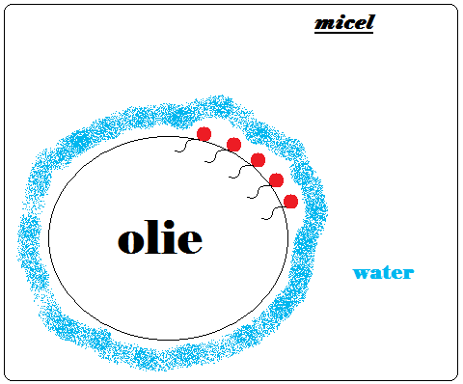

**1.3**

Een **homogeen mengsel** is een massa waarin verschillende bestanddelen vermengde zijn van dezelfde **fase/ aggregatietoestand** die je niet kunt scheiden.

Voorbeelden:

-Lucht (gassen)

-oplossing (opgeloste vaste stof en vloeistof)

-mengsel van goed mengbare vloeistoffen (vloeistof)

-legering (vaste stof)

Een **Heterogeen mengsel** is dus een massa waarin verschillende bestanddelen zijn van een fase of van dezelfde fase die je wel kunt scheiden

Voorbeelden:

-vaste stof mengsel die je kunt scheiden

-suspensie

-emulsie

Rekenen aan mengsels:

**% = deel/geheel x 100%**

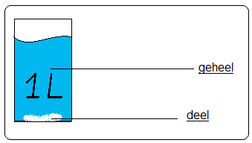

Stappenplan:

1. Teken het deel en het geheel in 1 tekening en geef de gegevens weer
2. Bepaal of je een **massa%** of een **volume%** moet bepalen
3. Schrijf de formule op
4. Vul de formule in
5. Geef de conclusie

De **concentratie** bereken je door gewicht/ liter

**Ppm** (deeltjes per miljoen)

**Ppm= deel/geheel x 10₆ (Promillage)**

**1.4**

Bij een zuivere stof en mengsel

-de temperatuur stijgt/daalt…

1. Niet bij het stollen en smelten van een zuivere stof
2. Licht bij het stollen en smelten van een mengsel van stoffen

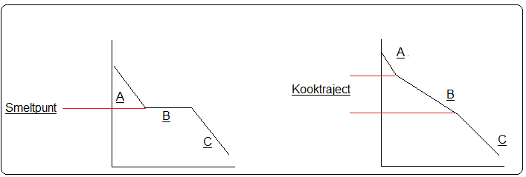

Fase:

-Gasfase

-Vloeistoffen

-Vaste fase

Faseovergang:

Het veranderen van fase

**Reagens:**

Een stof om een andere stof aan te tonen

Selectief reagens:

-toont maar weinig andere stoffen aan

Gevoelig reagens:

-toont zelfs de kleinste hoeveelheden van andere stoffen aan

|  |  |  |
| --- | --- | --- |
| Reagens: | Voor: | Waarnemingen: |
| Custardpoeder | Water | Vóór: wit poeder  Na: gele suspensie |
| Kalkwater | CO2 | Vóór: kleurloze oplossing  Na: witte suspensie |
| Rode koolsap | Zuren* | Vóór: paarse oplossing  Na: roze/rode oplossing |
| Joodoplossing | Zetmeel | Vóór: oranje/ gele oplossing  Na: donkerblauwe oplossing |

***\*Géén selectief reagens!!!***